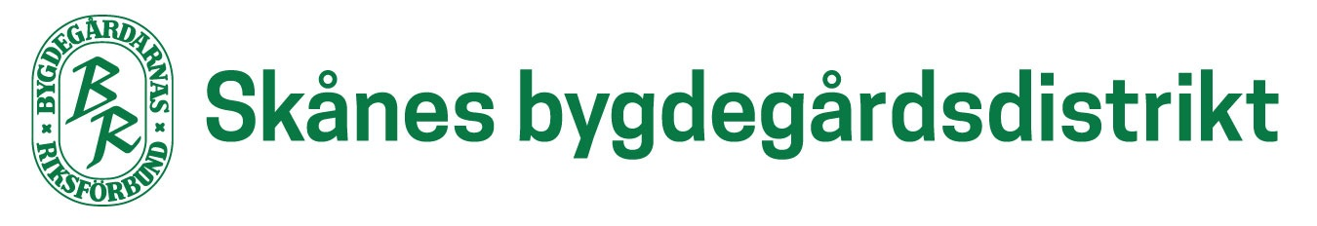Verksamhetsplan 2021.

Dalbyortens bygdegård, Norra Ugglarp, stämmoplats 2020.

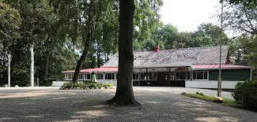

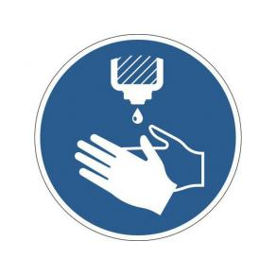
Digital stämma 2021- 04-11

1. Bygdegårdarna samlar Sverige – mötesplats för delaktighet och gemenskap.
Bygdegårdarnas Riksförbund, BR, med över 1 440 bygdegårdsföreningar, är landets största riksorganisation för föreningsdrivna allmänna samlingslokaler. Den allmänna samlingslokalen är en mötesplats för alla med en demokratisk värdegrund, där utrymme finns för folkbildning, möten, kultur, samhällsutveckling och fest. Den stora majoriteten av Skånes bygdegårdar finns på landsbygden. Bygdegårdsföreningen behövs för att stärka samverkan och därigenom stärka den lokala gemenskapen som är nödvändig för att det lokala utvecklingsarbetet ska bli framgångsrikt. Coronapandemin är en utmaning för hela samhället och också för bygdegårdsrörelsen. Under året kommer mycket fokus ligga på att både stötta organisationen genom detta och också att ställa om planerade aktiviteter då restriktionerna gör så att något inte går att genomföra enligt ursprungstanken. 2021 är ett demokratiår då uppmärksammandet av att det var 100 år sedan lika rösträtt för kvinnor och män infördes. Det utgör ett unikt tillfälle att bemöta de utmaningar demokratin står inför idag, där bygdegårdarna spelar en viktig roll. Demokrati kräver gemensamma mötesplatser och bygdegården är en omistlig arena för det demokratiska samtalet. Genom uthyrning kan det lokala föreningslivet stärka sina verksamheter för demokratisk organisering. Genom konst- och kulturverksamhet står vi upp för yttrandefrihet och kulturens oberoende. Genom att driva lokala utvecklingsprojekt som engagerar bygden stärks människors inflytande och den demokratiska delaktigheten. Under året kommer Bygdegårdarnas Riksförbund lyfta bygdegårdarnas roll för demokrati och ledarskap som en del i att uppmärksamma demokratiåret. BR:s årliga kulturvecka, vecka 43, utvecklas i år också till att bli en kultur- och demokrativecka där extra mycket fokus och aktiviteter arrangeras för att lyfta upp bygdegårdarnas roll för en levande demokrati. Förbundsstämman 2018 antog vision och långsiktiga mål för riksförbundet. Bygdegårdarnas Riksförbunds verksamhet syftar till att uppnå visionen: ”Bygdegårdarna samlar Sverige. Vi är en öppen folkrörelse med mötesplatser i hela landet. Bygdegårdsrörelsen har en ledande roll i att stärka bygden och dess människor – nu och i framtiden.”
Denna verksamhetsplan är framtagen med utgångspunkt i att uppfylla de långsiktiga målen till 31 december 2022:
• Bygdegårdsrörelsen är en välkänd och respekterad samhällsaktör.
• Bygdegårdarna blir fler, med en ännu bättre spridning över landet.
• Bygdegårdarna är funktionella och tillgängliga mötesplatser.
• Bygdegårdarnas verksamhet når fler målgrupper.

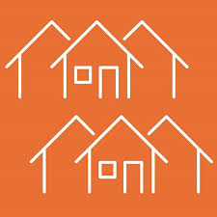
2. Kommunikation och påverkansarbete
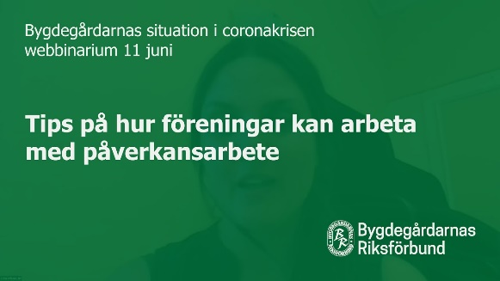
Behov och syfte
Arbetet för att öka kännedomen om bygdegårdars viktiga roll i samhällsstrukturen behöver fortsätta. Kontakter med beslutsfattare och myndigheter ska stärkas och utvecklas kontinuerligt. BR behöver en verksamhetsersättning som kan finansiera exempelvis regionalt anställda för att kunna ge bättre stöd till medlemmarna och arbeta mer med lokala utvecklingsfrågor. Distriktet stöttar lokalföreningarna att ha kontakt med politiker och tjänstemän i kommunerna för bland annat lokal- och verksamhetsstöd. Delta i framtagande av kriterier inför ny period med landsbygdsutveckling för att visa på vikten av bygdegårdar, dess verksamhet och utveckling. Medlemmarna ska ha tillgång till korrekt, relevant och uppdaterad information för att kunna driva sin bygdegårdsförening på bästa sätt. Medlemsföreningarna behöver även stöd för att kommunicera med sina målgrupper, till exempel funktionella och uppdaterade hemsidor.
Mål
• Att distriktet har bjudit in företrädare för Region Skåne till möten och deltagit i Regionala konferenser eller möten med företrädare, tjänstemän och politiker.
• Att distriktet medverkar vid minst ett tillfälle vid framtagande av regionala styrdokument.
• Att kännedomen om bygdegårdar ökar hos allmänheten.
• Att få verksamhetsersättning från staten för att stärka det regionala arbetet.
• Att utveckla vår interna kommunikation.
• Att distriktet har uppdaterad hemsida via BR med kontaktuppgifter till distriktsstyrelse och valberedning.
• Att öka antalet föreningar som har hemsida via BR.
• Att uppmärksamma demokratiåret 2021.
Metod
Vi uppmuntrar medlemsföreningar att ta kontakt med respektive kommun och distriktet har kontakt med regionen direkt eller genom samverkan i Idéburen sektor, ideell kulturallians eller SV. Distriktet medverkar vid framtagande av regionala styrdokument. Sociala medier, hemsida, deltagande på externa evenemang och kontakter med media används löpande för att öka kännedomen hos allmänheten. BR:s vision ska genomsyra kommunikationen lokalt, regionalt och nationellt. Vi jobbar för att fler föreningar ska årsrapportera. Distriktet deltar i olika webbinarier som anordnas av förbundet och andra samverkansorganisationer såsom SV, Idéburen sektor, Ideell kulturallians med flera.
Distriktet fortsätter även under 2021 att både delta i och arrangera egna digitala möten med föreningarna för att upprätthålla kontakten och distriktsstämman blir i år digital.
Distriktets hemsidesredaktör kan coacha föreningarnas webredaktörer själv eller med stöd av kansliet.
Demokratiåret kommer att uppmärksammas särskilt under året, bland annat vid distriktsstämman och under kulturveckan v 43.

2. Landsbygdsutveckling.
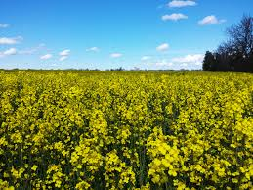
Behov och syfte
Bygdegårdsrörelsen samlar Sverige och bygdegården samlar bygdens folk, engagemang och verksamheter. Arbetet och planeringen inför nya programperioden är en prioriterad fråga och bygdegårdarna arbetar för att alla tre nivåer tar plats och deltar i utformandet av strategier i kommande Landsbygdsprogram. Vidare behöver arbetet fortsätta med att lyfta fram BR som en betydelsefull aktör inom det landsbygdsutvecklande området och bygdegårdarnas mångfunktionella roll för att skapa lokala möjligheter till service, infrastruktur, krisberedskap och levande bygder.
Mål
• Att distriktet tar en aktiv roll i framtagandet av det nya landsbygdsprogrammet och Leaderområdenas strategiarbete.
• Att distriktet sprider kännedom om bygdegårdarnas roll som landsbygdsutvecklingsaktör till kommuner och regioner.
• Att medverka i att synliggöra bygdegårdsrörelsens roll när det gäller krisberedskapsarbete.
• Att hålla sig informerad om och sprida nyheter inom landsbygdsutveckling till lokala föreningar.
Metod
Distriktet deltar på regionala forum kopplat till landsbygdsprogrammet, samt bedriver påverkansarbete mot Regionen. Vi arbetar genom nätverket med bygdegårdsdistriktens kontaktpersoner för landsbygd och ger stöd till föreningar och distrikt i att delta i framtagandet av nya landsbygdsprogrammet.
Ta del av studiecirkelmaterial kring krisberedskap.

3. Organisationsutveckling
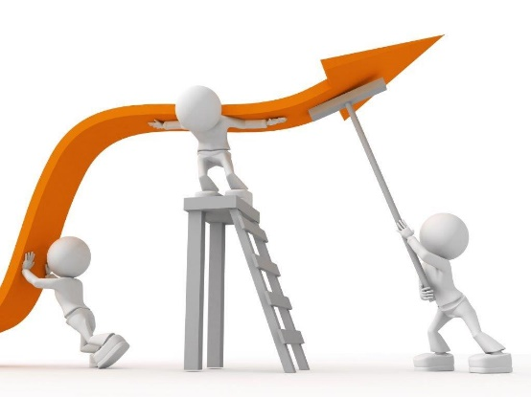
Behov och syfte
För att stärka och utveckla organisationen behöver riksförbund och distrikt verka tillsammans för samma mål. Distriktets roll som länk mellan nationell och lokal nivå behöver tydliggöras, och distriktens valberedningar behöver stärkas. Fler människor ska kunna ta del av de möjligheter som bygdegårdsrörelsen ger och organisationen behöver bli bättre på att lyfta rörelsens styrkor och inkludera fler. Distriktet verkar för att fortsätta växa, både med etablering i fler kommuner och i antal medlemsföreningar. Bygdegårdsrörelsen vill vara en inkluderande och jämlik rörelse där fler får plats och behöver därför fokusera på att styrdokument implementeras och omsätts till praktisk handling.
Mål
• Att öka antalet bygdegårdsföreningar i bygdegårdslösa kommuner. Finnas i 30 Skånska kommuner.
• Att öka antalet bygdegårdsföreningar anslutna till riksförbundet.
• Att under året delta inom utbildningssatsningen om demokrati och ledarskap.
• Att utveckla arbetssätt för att ytterligare stärka relationerna mellan riksförbund och bygdegårdsdistrikten.
• Att erbjuda föreningar stöd under coronapandemin.
Metod
Att värva medlemmar i bygdegårdslösa kommuner genom uppsökande verksamhet. Att bjuda in icke-anslutna allmänna samlingslokaler till lämpliga nationella eller regionala event, exempelvis konstutställning eller försäkringsinformation.
Ta del av utbildningssatsning inom demokrati och ledarskap för att stärka organisationen där utbildning för utbildare är modellen. Denna ska planeras i samverkan med Studieförbundet Vuxenskolan och våra ungdomsorganisationer.
Distriktet deltar i förbundets klusterträffar med förbundsstyrelsens kontaktpersoner. Fortsatt arbetet med att implementera styrdokument.
Genom att fokusera på distriktens valberedningar stärker vi distriktens organisation och föryngringsarbetet inom föreningar och distrikt.
Coronapandemin har utmanat bygdegårdsrörelsen. Arbetet att ställa om verksamhet istället för att ställa in är fokus och föreningar och distrikt stöttas också i detta. Förutom omställning av verksamhet jobbar vi för att också stärka föreningarnas ekonomi genom externa krisstöd och återbäring på bygdegårdsförsäkringen.
Tar del av relevanta utbildningar genom förbundet.

4. Fastighet
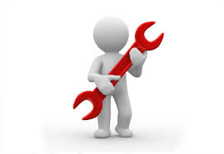
Investeringar och underhåll
Behov och syfte
Bygdegårdarna ska vara funktionella och tillgängliga mötesplatser, därför är det viktigt med ett strukturerat och långsiktigt arbete för upprustning och investeringar i lokalerna. Många bygdegårdar har ett behov av renovering och att anpassa sina lokaler för sin verksamhet. Byggnaden ska vara tillgänglig för alla oberoende av funktionsvariationer.
Mål
• Att inspirera fler föreningar att genomföra ”Årlig genomgång av fastigheten”. Över hälften i Skåne.
• Att inspirera fler föreningar att arbeta med budget för åtgärder med anledning av ”Årlig genomgång av fastigheten”. Över hälften i Skåne
• Att någon förening ska söka investeringsbidrag från Boverket.
• Att någon förening ska söka tillgänglighetsanpassningsbidrag från Boverket.
• Att öka antalet föreningar med en utsedd kontaktperson för fastighetsfrågor från dagens 14 stycken till 20.
Metod
Samtliga distrikt kommer besökas (fysiskt eller digitalt) för att ge information om Årlig genomgång av fastigheten, Boverkets bidrag och vikten av att utse kontaktpersoner för fastigheten. Den årliga konferensen med distriktens kontaktpersoner för fastighet genomförs med fokus på Årlig genomgång av fastigheten och erfarenhetsutbyte om fungerande metoder för att motivera föreningarna att använda materialet. En tydligare koppling mellan dokumentet till efterarbetet då föreningar certifierat sig som Säker föreningsgård ska också göras samt ett webbinarium där föreningarna får mer information och inspiration. Informationsinsatser sker via nyhetsbrev, hemsida och sociala medier till distrikt och föreningar kring investerings- och tillgänglighetsanpassningsbidrag från Boverket. Vi inspirerar föreningar att tänka och utveckla verksamheten med stadiga hyresgäster för exempelvis affärsmöjligheter i lokalen
Miljö
Behov och syfte
Bygdegårdarnas Riksförbund ska underlätta och inspirera föreningarna att arbeta för en långsiktigt hållbar verksamhet. Miljö- och hållbarhetsanpassade lösningar vad gäller drift, underhåll och materialval är nödvändiga.
Mål
• Ta del av arbetet med hållbarhetsdiplom som knyter an till Agenda 2030 och de tre delarna ekonomisk, ekologisk och social hållbarhet.
Metod
Fortsätta motivera föreningarna att arbeta miljömedvetet och diplomera sig.

4.3 Försäkring
Behov och syfte
Ett aktivt skadeförebyggande arbete med låga skadekostnader som följd utgör grunden för en varaktigt låg försäkringspremie. Vi behöver sprida kunskap och lyfta säkerhets- och försäkringsfrågor på ett attraktivt och nutida sätt. Vi behöver mänskliggöra, exemplifiera och tydliggöra syftet med försäkringen och skadeförebyggande arbete.
Mål
• Att ingen totalbrand inträffar.
• Att ytterligare 5 föreningar blir certifierade som Säker Föreningsgård utöver de som redan är det.
• Att distriktet genomför en egen aktivitet eller projekt med syfte att främja skadeförebyggande arbete bland föreningarna.
Metod
En konferens för kontaktpersoner för försäkring i distrikten genomförs tillsammans med Sveriges Hembygdsförbund under hösten. Kontaktpersoner och försäkringskansliet håller informationsmöte i distrikten för att öka medvetenhet om att förebygga skador. En särskild projektpott som distrikten kan söka medel från till egna aktiviteter införs. Från fonden avsätts även en pott att använda till konsulttjänster exempelvis inom juridik. Webbkursen och certifieringen Säker föreningsgård ger fördjupade kunskaper om skadeförebyggande arbete och för att bli certifierade ska föreningen uppfylla tio punkter som ger en bra grundsäkerhet i bygdegården. Vi fortsätter att ha fokus på att informera om Säker föreningsgård i alla tillgängliga kanaler så som träffar i distrikten. Föreningarna som blir certifierade blir belönade med återbäring på 20 procent av premien samt en självriskcheck. I materialet förtydligar vi att Årlig genomgång av fastigheten är ett bra metodmaterial för att efter genomgången certifiering ha ett systematiskt uppföljnings- och kvalitetsarbete för fastigheten.

5. Verksamhet
Kultur
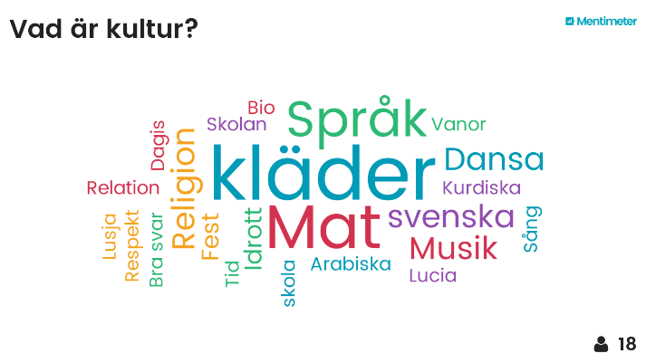
Behov och syfte
Alla har rätt till kultur. Oavsett var du bor, vem du är och varifrån du kommer. Vi ska värna den rätten och arbeta för att kultur ska finnas tillgänglig över hela landet. I bygdegården ska det vara möjligt att både möta kultur och skapa egen, genom kulturverksamheten når vi också ut till nya målgrupper. Riksförbundet arbetar med inspiration, kunskapsspridande och påverkansarbete för att ge förutsättningar till den lokala verksamheten. 2021 är jubileumsår för demokratin. Demokratin har en given plats i den allmänna samlingslokalen och detta kommer specifikt uppmärksammas under BR:s kulturvecka, vecka 43, som i år blir en kultur- och demokrativecka.
Mål
• Att distriktet har en aktuell kulturstrategi.
• Att distriktet inspirerar föreningar att arrangera programpunkter under BR:s Kultur- & demokrativecka.
• Att lyfta litteraturen och arbeta läsfrämjande.

Metod
Med en tydlig strategi för kulturverksamheten i distriktet blir vi en tydlig part och kan lättare nå våra uppsatta mål. Distriktet fortsätter vara delaktig i Ideell kulturallians i Skåne och med SV som samarbetspartner. När demokratin firar 100 år står vi också upp för alla människors lika värde. Vecka 43 blir därför detta år Bygdegårdarnas kultur- och demokrativecka. Föreningar och distrikt är som vanligt de som står för den stora verksamheten under dessa dagar. Ta del av information kring det läsfrämjande arbetet med vårt projekt Det är väl ingen konst att läsa. Denna gång i en fördjupad version i två regioner som också ska kompletteras med en tydlig utvärdering och uppföljning. Läsfrämjande lyfts också på ett generellt plan i riksförbundets löpande kommunikation.
Kulturstrategin kommer uppdateras.
Konst
Behov och syfte
Konsten har en självklar plats i den allmänna samlingslokalen. Våra föreningar ska få tillgång till samtida konstverk av yrkesverksamma konstnärer. I bygdegården kan konsten komma människor nära när den finns att möta i vardagen. Genom konsten kan vi förstå oss själva och andra bättre. I mötet med andra kan konsten vara en ingång till ett samtal, utmana våra fördomar och skapa förståelse och tolerans till andra.
Mål
• Att vandringsutställningen Vässa pennan ska användas och visas av föreningarna. Om möjligt få tillbaka den till Skåne igen, till hösten 2021.
• Att erbjuda konstdepositioner till alla föreningar och specifikt till dem som renoverar sina fastigheter med exempelvis bidrag via Boverket.
Metod
Satiren har kommit på agendan i rent brutala sammanhang. Vårt stöd till yttrandefriheten blir en aktiv handling genom vår vandringsutställning Vässa pennan och de kompletterande arrangemang som genomförs. Med hänsyn till eventuella pandemirestriktioner så motiverar vi så många föreningar som möjligt att använda vår vandringsutställning.
Motivera föreningar att ansöka om konst hos förbundet.

Film
Behov och syfte
Bygdegårdarnas Riksförbund har stor potential att sprida film i hela landet, både genom biografer och andra visningsfönster. För att förverkliga detta behöver vi sprida kunskap och inspiration för att få fler föreningar att visa film och utveckla verksamheterna för att nå nya målgrupper.
Mål
• Att verka för att långsiktigt etablera fler digitala biografer, idag har vi 17 biografer.
• Att öka antalet föreningar som visar film med 30 stycken.
• Att erbjuda koncept kopplat till tre olika filmer med inriktning på barn och unga, varav ett koncept är kopplat till BR:s kultur- och demokrativecka.
• Att utveckla samverkan med regionala filmkonsulenter.
Metod
Informera och inspirera till filmvisningar både på biografer och andra visningsplatser genom information på distriktsstämman och på digitala föreningsträffar. Fördjupa samarbetet med regionala filmkonsulenter.
Ungdom
Behov och syfte
Organisationen är i behov av föryngring på alla nivåer - föreningar, distrikt och riksförbund. För att vi ska nå våra mål behöver föryngring vara högt upp på agendan i alla sammanhang. Det kräver att förbund och distrikt visar vägen.
Mål
• Att få någon förening som tagit ungdomsdiplom.
• Att någon förening söker verksamhetsutvecklingsbidrag från Boverket.
• Att distriktet har en ledamot under 30 år.
• Att utöka samarbetet med ungdomsmedlemsorganisationerna på distriktsnivå.
• Att distriktet söker pengar för ungas organisering kopplat till Bygdegårdarnas kultur- och demokrativecka genom MUCF
Metod
Informera om ungdomsdiplom på fysiska eller digitala möten med föreningarna.
Kontaktpersonerna för ungdom i distrikten ska bjudas in till träffar om hur vi tillsammans kan jobba för att nå målen i verksamhetsplanen och Plan för föryngring.
Distrikten ska även uppmuntras till en aktiv dialog med respektive valberedning. Genom att koppla samman distrikten med ungdomsorganisationer på regional nivå skapas möjligheter både för att utveckla verksamheten och att föryngra distriktsstyrelserna.

Bygdegårdsrörelsens folkhälsoarbete
Utvecklingen av hälsan i befolkningen är central för en hållbar samhällsutveckling och för människors välbefinnande. Bygdegårdsrörelsen har en viktig uppgift i det moderna folkhälsoarbetet. Vi är en stor resurs som mötesplats och kulturmöjliggörare. Genom möten, både inomhus och utomhus, kulturaktiviteter så verkar bygdegårdsrörelsen förebyggande hälsofrämjande och rehabiliterande. Våra föreningar finns ofta på landsbygden och i glesbygdsområden där det är långt mellan husen men nära till bygdegården.
Mål
Målet är att skapa samhälleliga förutsättningar för en god hälsa på lika villkor för hela befolkningen.
Metod
Inspirera bygdegårdsföreningarna att arbeta med aktiviteter såväl inom- som utomhus för att främja en god folkhälsa.
Motivera till arbete med bygdegårdens utomhusmiljö.

Verksamhet under 2021.
16 januari Digital Styrelsedag - distrikt
20 januari Valberedningsträff – distrikt
21 januari Årsmöte i coronatider – alla. (Karin, Ingrid, Gina och Rolf har anmält sig).
27 januari Det här ingår i ett BR – medlemskap – alla såväl medlemmar som icke-medlemmar. (Karin har anmält sig).
30-31 januari Digital Distriktsordförande- och sekreterarkonferens. (Karin o Gina).

24 februari Verksamhetsinspiration – alla.

15 mars Digitalt styrelsemöte inför distriktsstämma.

11 april Digital Distriktsstämma för Skånes BR.

Våren Fler bygdegårdar i Skånes kommuner.
Inventera aktuella tjänstemän och politiker i Skåne som berör bygdegårdsrörelsen.

Delta i årsmöte med SV Region.

Delta i årsmöte med Idéburen sektor.

18 mars Delta i årsmöte med Ideell kulturallians, digitalt. (Thomas deltar).

4 maj Distriktskick-off . (Ingemar?).

juni Styrelsemöte SV Lund/Digitalt?

Hösten Föreningsträffar i Skåne.
Fortsatt arbete med inventering och blivande medlemmar.

3-5 september Nationell träff med Bygdegårdarnas Riksförbund, Slite/digital.

Okt Delta i årsmöte med HSSL.

23-31oktober Kultur- och demokrativecka.

